Nama : Muhammad Irfan Syarifuddin

NRP : 171111051

Kelas : B1

1.

Inner join : Digunakan untuk menghasilkan data dengan cara menghubungkan 2 tabel atau lebih

Left Join: Digunakan untuk menampilkan tabel sebelah kiri yang tidak ada pasangannya di tabel kanan

Right join: Digunakan untuk menampilkan tabel sebelah kanan yang tidak ada psangannya di tabel kiri

Full join: untuk menghasilkan data jika ada data yang sama pada salah satu tabel

2.

join

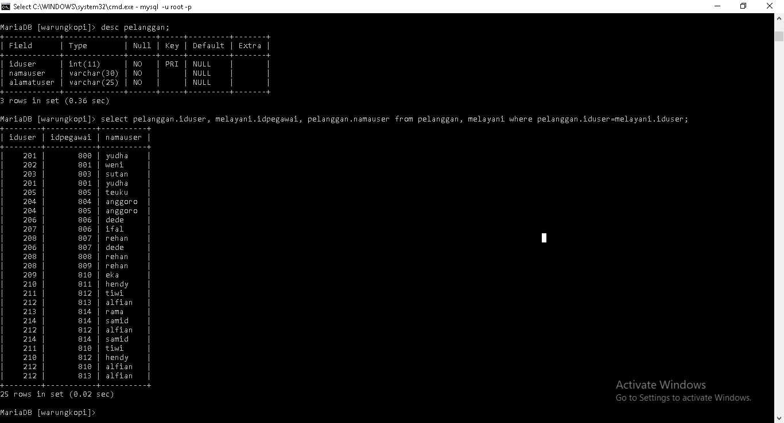

Inner join

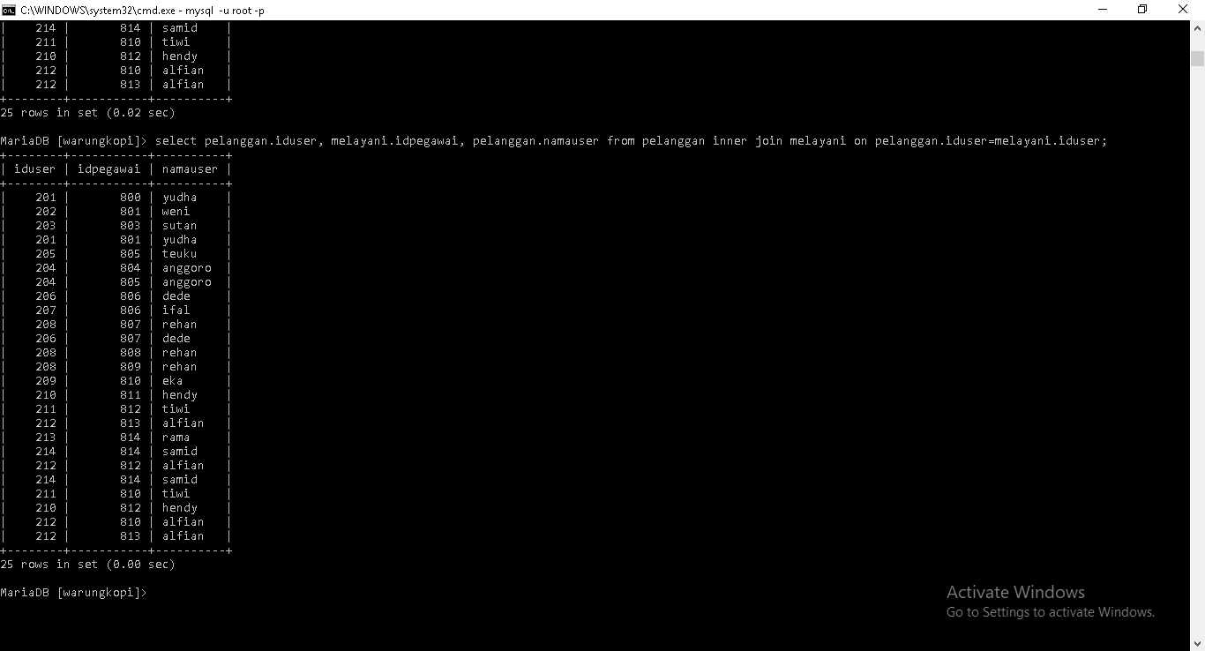

Left join

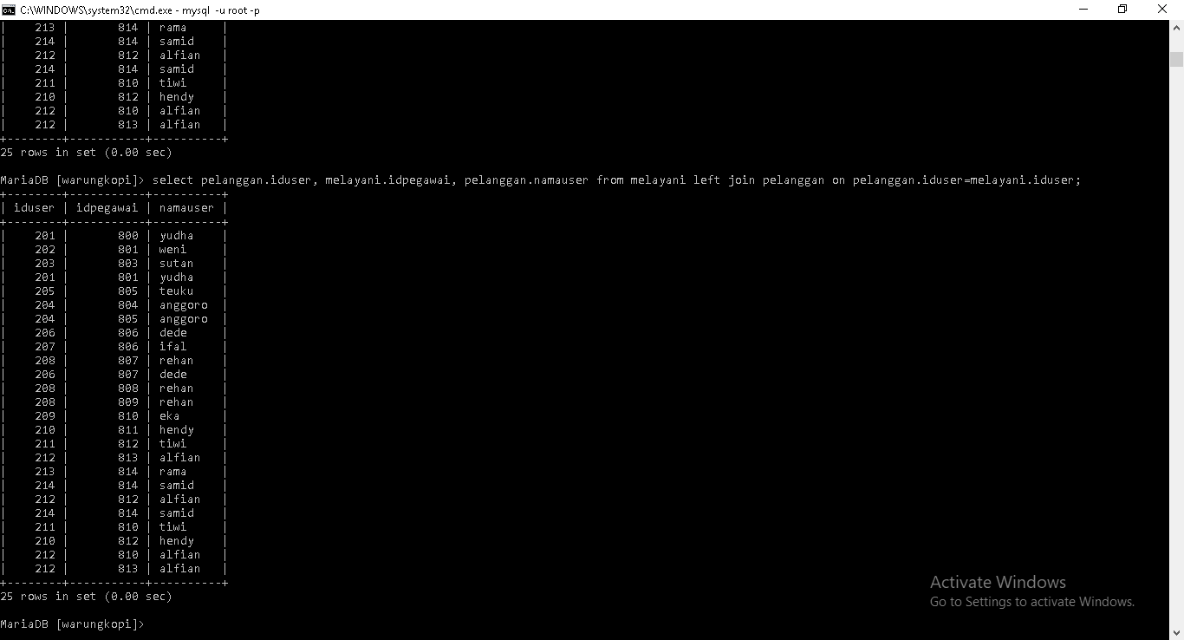

Right join

